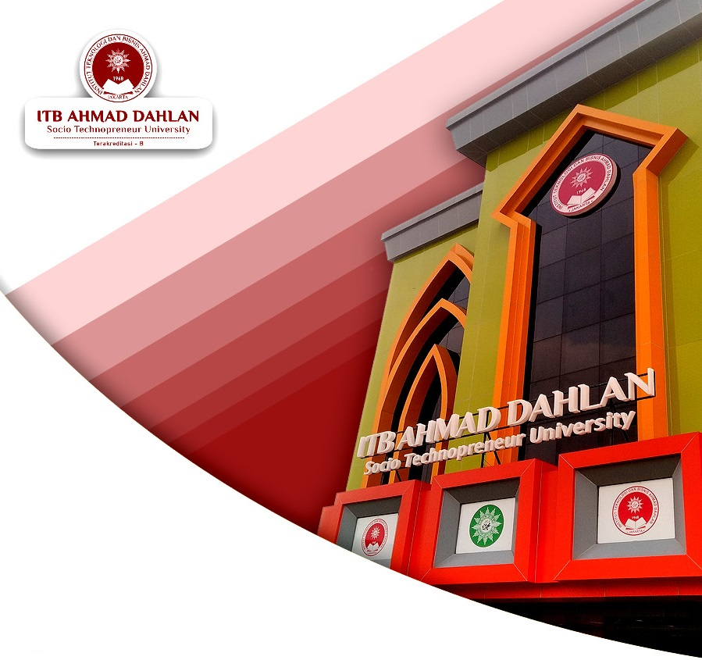

**HASIL SURVEY BIMBINGAN SKRIPSI SEMESTER GENAP**

**T.A 2018/2019**

SISTEM PENJAMINAN MUTU INTERNAL (SPMI)

PERGURUAN TINGGI MUHAMMADIYAH

ITB AHMAD DAHLAN

2019

**BAB I**

**PENDAHULUAN**

1. **Latar Belakang**

Latar Belakang Evaluasi terhadap implementasi sistem mutu di lingkungan ITB Ahmad Dahlan Jakarta adalah salah satu proses yang secara rutin dilakukan dalam rangka menjaga keberlangsungan berjalannya sebuah sistem sesuai dengan standar yang sudah ditetapkan. Adapun juga evaluasi pembimbing dalam membimbing skripsi oleh mahasiswa yang menilai akan kepuasan mahasiswa sebagai salah satu stake holder terhadap layanan yang diterimanya di lingkungan ITB Ahmad Dahlan Jakarta khususnya tentang penyelesaian tugas akhir skripsi di semester akhir, hal ini merupakan bagian dari proses evaluasi tersebut yang pelaksanaannya diatur dalam Badan penjaminan Mutu (BPM) ITB Ahmad Dahlan Jakarta.

1. **Tujuan**

Tujuan dari kegiatan umpan balik mahasiswa dalam bimbingan skripsi ada 2, yaitu yang pertama untuk menjaga keberlangsungan implementasi sistem mutu di ITB Ahmad Dahlan Jakarta dan yang kedua adalah untuk mengetahui umpan balik terhadap bimbingan skripsi di Prodi Manajemen dan Akuntansi. Hasil yang diperoleh dari pengukuran ini bisa digunakan sebagai masukan atau umpan balik bagi pihak manajemen dalam menyusun program kerja rutin maupun program pengembangan dan dalam tataran yang lebih luas, hasil evaluasi kepuasan mahasiswa bisa dijadikan sebagai referensi dalam menentukan arah kebijakan lembaga, khususnya yang terkait dengan bimbingan skripsi

1. **Waktu Pelaksanaan Kegiatan**

Pelaksanaan evaluasi dilakukan pada bulan September setelah mahasiswa menyelesaikan tugas akhir (skripsi) yang dilakukan pada Prodi S1 Akuntansi dan Manajemen ITB Ahmad Dahlan Jakarta yang mengikuti siding skrip periode Genap TA 2018/2019.

**BAB II**

**METODE PELAKSANAAN**

1. Responden

Total responden yang seluruh mahasiswa semester akhir (delapan) Prodi S1 Akuntansi dan Manajemen ITB Ahmad Dahlan Jakarta semester Genap tahun ajaran 2018-2019

1. Aspek / Komponen yang diukur

Aspek kepuasan yang diukur terdiri dari 13 komponen yaitu meliputi:

**Tabel 2.1 Aspek / Komponen yang diukur**

|  |  |
| --- | --- |
| **No Soal** | **Aspek yang dinilai** |
| 1 | Memiliki Jadwal Bimbingan |
| 2 | Proses Bimbingan Sesuai Dengan Jadwal Yang Sudah Ditentukan |
| 3 | Ada Pemberitahuan Jika Ada Perubahan Jadwal Bimbingan |
| 4 | Mudah Untuk Dihubungi/Ditemui (Secara Fisik/Media Komunikasi/Melalui Sosial Media) |
| 5 | Feedback Yang Diberikan Sesuai Dengan Topik Skripsi |
| 6 | Pembimbing Memberi Dorongan Mahasiswa Untuk Memperoleh Referensi Pendukung Yang Up to date |
| 7 | Pembimbing Memberi Dorongan Mahasiswa Untuk Tidak Melakukan Plagiarisme |
| 8 | Pembimbing selalu memberi semangat dan mendorong mahasiswa untuk menyelesaikan skripsi tepat waktu |
| 9 | Pembimbing Memiliki Kompetensi Sesuai Dengan Tema Penelitian |
| 10 | Pembimbing memiliki kompetensi yang memadai dalam metodologi penelitian |
| 11 | Pembimbing Memiliki Kompetensi Dalam Mengarahkan Penulisan Skripsi Sesuai Dengan Panduan/Pedoman Skripsi |
| 12 | Pembimbing Memiliki Konsistensi Dalam Memberikan Bimbingan Dan Arahan Selama Proses Pembimbingan. |
| 13 | Pembimbing mampu menginspirasi tema-tema penelitian sesuai dengan isu-isu terkini |

**BAB III**

**HASIL PENGUKURAN**

Pada Prodi Manajemen dan Prodi Akuntansi telah dilaksanakan kegiatan pengukuran tingkat kepuasan mahasiswa terhadap bimbingan skripsi. Pelaksanaan tersebut telah melibatkan seluruh mahasiswa semester akhir. Adapun rincian distribusi mahasiswa dengan pembimbing dapat dilihat pada table dibawah ini.

**HASIL SURVEY BIMBINGAN SKRIPSI SEMESTER GENAP**

**TAHUN AKADEMIK 2018/2019**

|  |
| --- |
| 1. PERSENTASE PROFIL BIMBINGAN DOSEN |

Mahasiswa bimbingan semester genap tahun akademik 2018/2019 adalah sebanyak 328 orang mahasiswa, dimana 185 orang mahasiswa dari Prodi Akuntansi dan 143 dari Prodi Manajemen. Setelah melakukan Survey Bimbingan Skripsi Semester Genap Tahun Akademik 2018/2019 hanya 142 orang mahasiswa yang berpartisipasi dengan rincian Prodi Akuntansi sebanyak 104 orang dan Prodi Manajemen sebanyak 33 orang. Hasil surveinya sebagai berikut:

1. Memiliki Jadwal Bimbingan

Dosen Pembimbing yang memiliki jadwal bimbingan ada 133 orang dengan persentase 93,7% dan yang tidak yang memiliki jadwal bimbingan ada 9 orang dengan persentase 6,3% dapat dilihat pada Gambar 1 berikut ini:

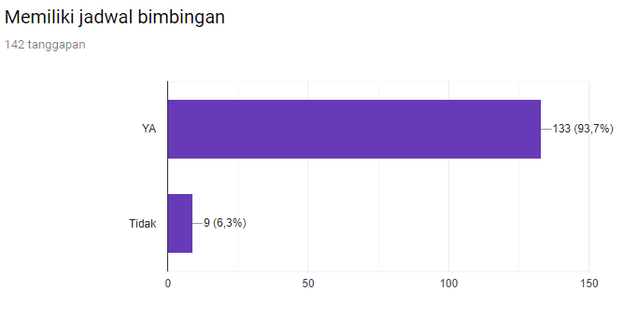

**Gambar 1 Persentase Memiliki Jadwal Bimbingan**

1. Proses Bimbingan Sesuai Dengan Jadwal Yang Sudah Ditentukan

Dosen Pembimbing yang proses bimbingannya sesuai dengan jadwal yang sudah ditentukan ada 133 orang dengan persentase 93,7% dan proses bimbingannya yang tidak sesuai dengan jadwal yang sudah ditentukan ada 10 orang dengan persentase 7% dapat dilihat pada Gambar 2 berikut ini:

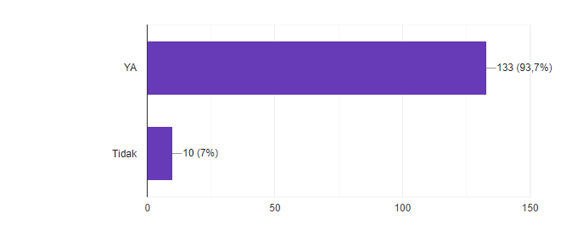

**Gambar 2 Persentase Proses Bimbingan Sesuai Dengan Jadwal Yang Sudah Ditentukan**

1. Ada Pemberitahuan Jika Ada Perubahan Jadwal Bimbingan

Dosen Pembimbing yang ada pemberitahuan jika ada perubahan jadwal bimbingan ada 136 orang dengan persentase 95,8% dan yang tidak ada 6 orang dengan persentase 4,2% dapat dilihat pada Gambar 3 berikut ini:

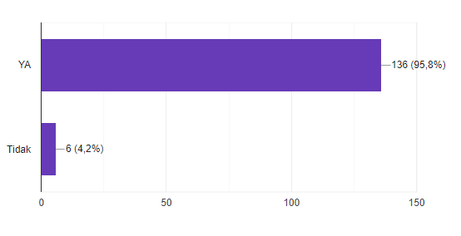

**Gambar 3 Persentase Ada Pemberitahuan Jika Ada Perubahan Jadwal Bimbingan**

1. Mudah Untuk Dihubungi/Ditemui (Secara Fisik/Media Komunikasi/Melalui Sosial Media)

Dosen Pembimbing yang mudah untuk dihubungi/ditemui ada 127 orang dengan persentase 89,4% dan yang tidak yang mudah untuk dihubungi/ditemui ada 15 orang dengan persentase 10,6% dapat dilihat pada Gambar 4 berikut ini:

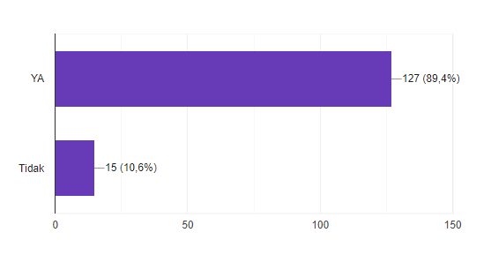

**Gambar 4 Persentase Mudah Untuk Dihubungi/Ditemui (Secara Fisik/Media Komunikasi/Melalui Sosial Media)**

1. *Feedback* Yang Diberikan Sesuai Dengan Topik Skripsi

Dosen Pembimbing yang *feedback* yang diberikan sesuai dengan topik skripsi ada 135 orang dengan perentase 95,1% dan yang tidak ada *feedback* ada 8 orang dengan persentase 5,6% dapat dilihat pada Gambar 5 berikut ini:

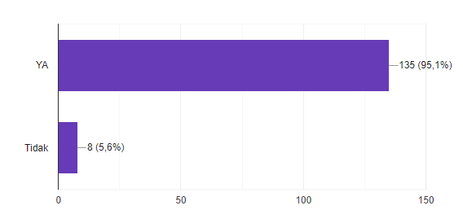

**Gambar 5 Persentase *Feed Back* Yang Diberikan Sesuai Dengan Topik** **Skripsi**

1. Pembimbing Memberi Dorongan Mahasiswa Untuk Memperoleh Referensi Pendukung Yang *Up to date*

Dosen Pembimbing yang memberi dorongan kepada mahasiswa untuk memperoleh referensi pendukung yang *up to date* ada 130 orang dengan perentase 91,5%, yang tidak memberi dorongan kepada mahasiswa ada 11 orang dengan persentase 7,7% dan dengan keterangan ada 1 orang dengan persentase 0,7% dapat dilihat pada Gambar 6 berikut ini:

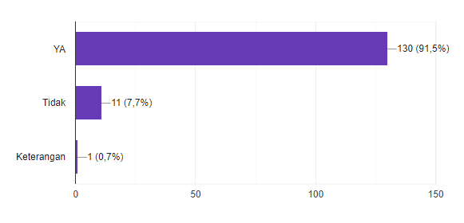

**Gambar 6 Persentase Pembimbing Memberi Dorongan Mahasiswa Untuk Memperoleh Referensi Pendukung Yang *Up to date***

1. Pembimbing Memberi Dorongan Mahasiswa Untuk Tidak Melakukan Plagiarisme

Dosen Pembimbing yang memberi dorongan kepada mahasiswa untuk tidak melakukan plagiarisme ada 137 orang dengan perentase 96,5% dan yang tidak memberi dorongan kepada mahasiswa ada 6 orang dengan persentase 4,2% dapat dilihat pada Gambar 7 berikut ini:

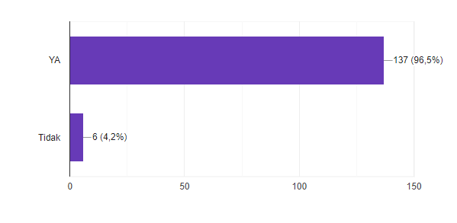

**Gambar 7 Persentase Pembimbing Memberi Dorongan Mahasiswa Untuk Tidak Melakukan Plagiarisme**

1. Pembimbing Selalu Memberi Semangat Dan Mendorong Mahasiswa Untuk Menyelesaikan Skripsi Tepat Waktu

Dosen Pembimbing yang selalu memberi semangat dan mendorong kepada mahasiswa untuk menyelesaikan skripsi tepat waktu ada 132 orang dengan perentase 93% dan yang tidak memberi semangat kepada mahasiswa ada 11 orang dengan persentase 7,7% dapat dilihat pada Gambar 8 berikut ini:

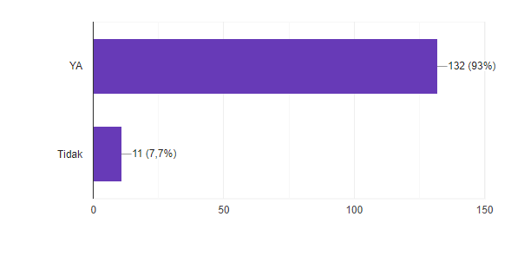

**Gambar 8 Persentase Pembimbing Selalu Memberi Semangat Dan Mendorong Mahasiswa Untuk Menyelesaikan Skripsi Tepat Waktu**

1. Pembimbing Memiliki Kompetensi Sesuai Dengan Tema Penelitian

Profil Dosen Pembimbing yang memiliki kompetensi sesuai dengan tema penelitian, yang sangat sesuai ada 35,9%, yang sesuai 59,2%, yang tidak sesuai dan sangat tidak sesuai 4,9% dapat dilihat pada Gambar 9 berikut ini:

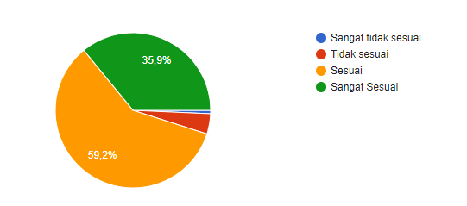

**Gambar 9 Persentase Pembimbing Memiliki Kompetensi Sesuai Dengan Tema Penelitian**

1. Pembimbing Memiliki Kompetensi Memadai Dalam Metodologi Penelitian

Profil Dosen Pembimbing yang memiliki kompetensi memadai dalam metodologi penelitian, yang sangat sesuai ada 31,7%, yang sesuai 63,4% sisanya tidak sesuai dapat dilihat pada Gambar 10 berikut ini:

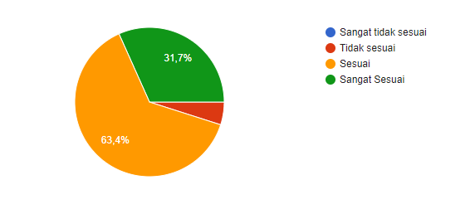

**Gambar 10 Persentase Pembimbing Memiliki Kompetensi Memadai Dalam Metodologi Penelitian**

1. Pembimbing Memiliki Kompetensi Dalam Mengarahkan Penulisan Skripsi Sesuai Dengan Panduan/Pedoman Skripsi

Profil Dosen Pembimbing yang memiliki kompetensi dalam mengarahkan penulisan skripsi sesuai dengan panduan/pedoman skripsi, yang sangat sesuai ada 39,4%, yang sesuai 59,2% sisanya tiak sesuai dapat dilihat pada Gambar 11 berikut ini:

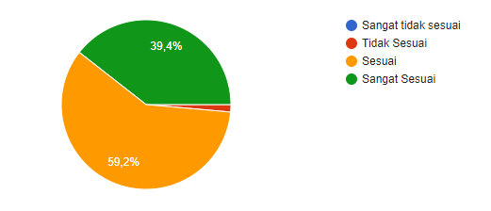

**Gambar 11 Persentase Pembimbing Memiliki Kompetensi Dalam Mengarahkan Penulisan Skripsi Sesuai Dengan Panduan/Pedoman Skripsi**

1. Pembimbing Memiliki Konsistensi Dalam Memberikan Bimbingan Dan Arahan Selama Proses Pembimbingan.

Profil Dosen Pembimbing yang memiliki konsistensi dalam memberikan bimbingan dan arahan selama proses pembimbingan, yang sangat sesuai ada 33,1%, yang sesuai 62%, dan sisanya tidak sesuai dapat dilihat pada Gambar 12 berikut ini:

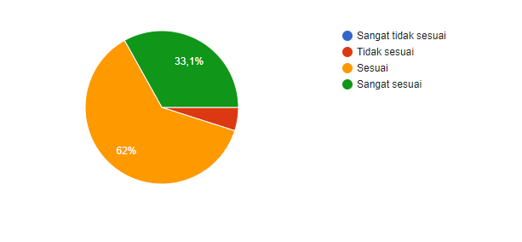

**Gambar 12 Persentase Pembimbing Memiliki Konsistensi Dalam Memberikan Bimbingan Dan Arahan Selama Proses Pembimbingan**

1. Pembimbing Mampu Menginspirasi Tema-Tema Penelitian Sesuai Dengan Isu-Isu Terkini.

Profil Dosen Pembimbing yang memiliki persentase pembimbing mampu menginspirasi tema-tema penelitian sesuai dengan isu-isu terkini, yang sangat sesuai ada 26,8%, yang sesuai 58,5%, sisanya tidak sesuai sebanyak 14,8% dapat dilihat pada Gambar 13 berikut ini:

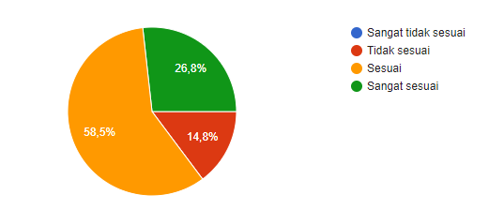

**Gambar 13 Persentase Pembimbing Mampu Menginspirasi Tema-Tema Penelitian Sesuai Dengan Isu-Isu Terkini**

**BAB IV**

**PENUTUP**

|  |
| --- |
| 1. KESIMPULAN |

Berdasarkan Hasil Survey Bimbingan Skripsi Semester Genap Tahun Akademik 2018/2019 dapat diambil kesimpulan sebagai berikut:

* + - 1. Mahasiswa yang berpartisipasi dalam survey masih sedikit atau 50% dari jumlah Mahasiswa bimbingan semester genap tahun akademik 2018/2019 yaitu sebanyak 142 orang mahasiswa dari 328 orang mahasiswa.
      2. Dari hasil survey juga dapat dilihat masih 14,8% persentase pembimbing yang tidak menginspirasi tema-tema penelitian sesuai dengan isu-isu terkini.
      3. Nilai rata-rata paling besar berada pada aspek dosen memiliki jadwal bimbingan dengan rata-rata penilaian sebesar 3,8; sedangkan nilai rata-rata terkecil yaitu 3,2 berada pada aspek pembimbing memiliki kompetensi sesuai dengan tema penelitian, pembimbing memiliki kompetensi memadai dalam metodologi penelitian, pembimbing mampu menginspirasi tema-tema penelitian sesuai dengan isu-isu terkini.

|  |
| --- |
| 1. REKOMENDASI |

Berdasarkan kesimpulan diatas, rekomendasi yang dapat diberikan berupa:

Perlu meningkatkan partisipasi mahasiswa untuk mengisi kuesioner agar meningkatkan kepuasan mahasiswa terhadap bimbingan skripsi.

Dosen pembimbing harus meningkatkan aspek-aspek dengan rata-rata yang rendah seperti pembimbing memiliki kompetensi sesuai dengan tema penelitian, pembimbing memiliki kompetensi memadai dalam metodologi penelitian, pembimbing mampu menginspirasi tema-tema penelitian sesuai dengan isu-isu terkini.